**Информация о проведении**

**Недели русского языка и литературы**

**в МКОУ «Н-Каранайская ООШ»**

**(с 21 октября по 26 октября 2019 года)**

**Основная цель предметной недели:**

- повышение интереса учеников к предметам, формирование познавательной активности, расширение  кругозора знаний, развития творческих возможностей детей, привитие интереса к предмету «русский язык»  и «литература».

**Предметная неделя русского языка и литературы была призвана решить следующие задачи:**

1.Создание условий максимально благоприятствующих получению качественного образования каждым учеником в зависимости от его индивидуальных способностей, наклонностей, культурно – образовательных потребностей.

2. Повышение интереса учащихся к учебной деятельности, к познанию действительности и самого себя, а также выработке самодисциплины и самоорганизации.

3. Оценка влияния предметной недели на развитие интереса учеников к изучаемым предметам.

4. Помощь учителям и ученикам в раскрытии своего творческого потенциала.

5. Создание праздничной творческой атмосферы.

С 21 октября по 26 октября в МКОУ «Н-Каранайская ООШ» прошла неделя русского языка и литературы. Предметная неделя является одним из видов внеклассной работы по предмету.

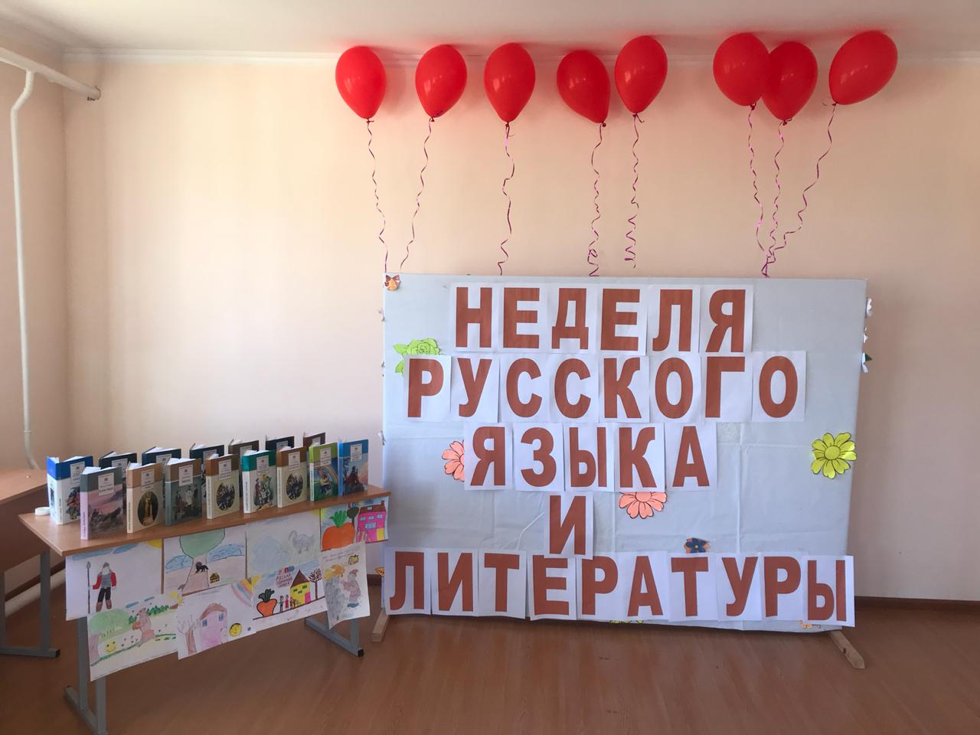

При проведении Недели русского языка и литературы учителя–предметники учитывали возрастные особенности школьников, их интересы и пожелания, индивидуальные склонности и способности, старались использовать разные формы и методы учебной деятельности, удачно сочетали коллективные и индивидуальные формы работы с опорой на дифференциацию.

Для активизации мыслительной деятельности на мероприятиях использовались игры, конкурсы. Она стала хорошей возможностью продемонстрировать умение, мастерство не только школьникам, но и их наставникам. Все мероприятия Недели русского языка и литературы были призваны стимулировать творческую активность учащихся.Была спланирована работа данной недели (план прилагается)

Все мероприятия Недели русского языка и литературы были призваны стимулировать творческую активность учащихся. Открытие «Великий и могучий русский язык»

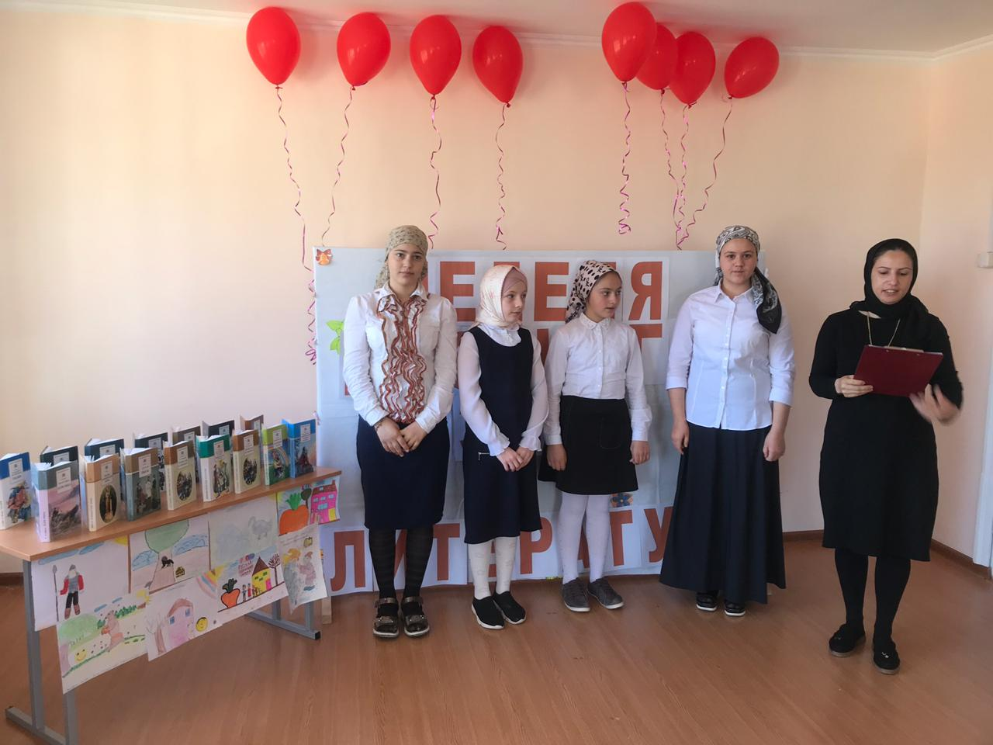

Конкурс чтецов.

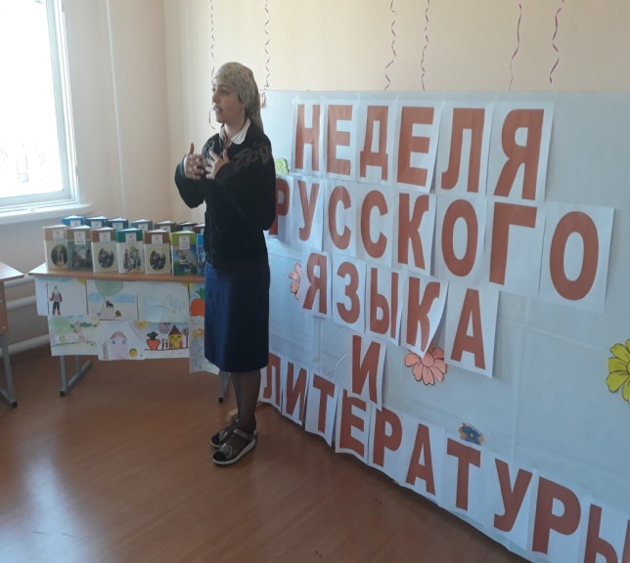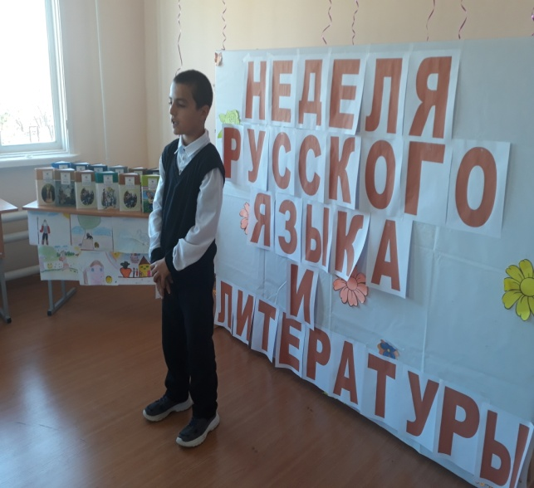

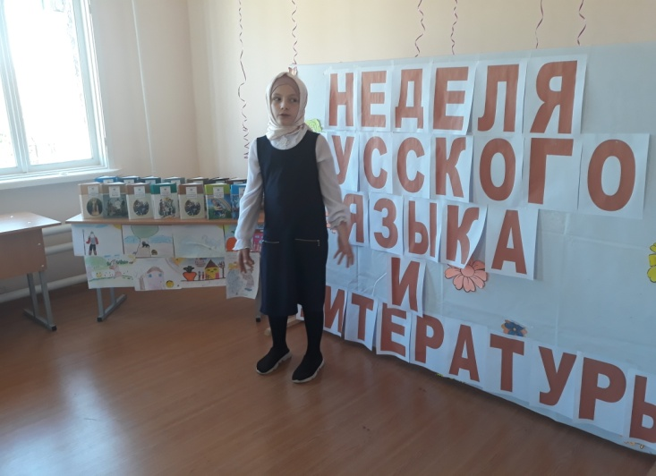

Учащиеся продемонстрировали свои творческие работы: рисунки и плакаты, показали сценки:

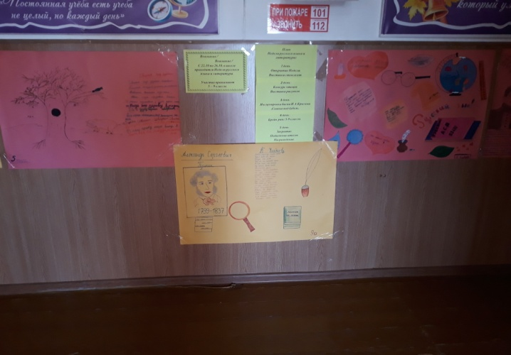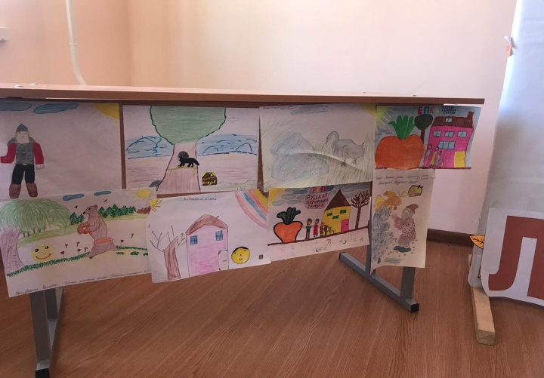

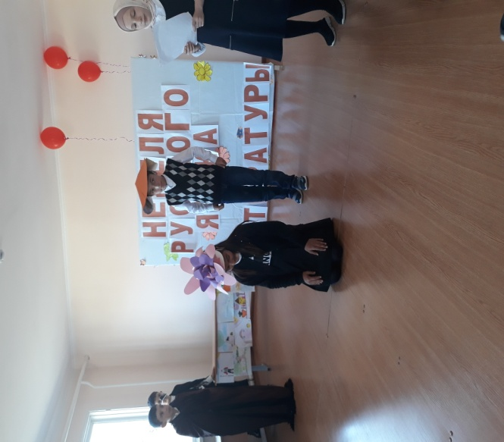

На закрытии «Недели русского языка и литературы учащиеся были награждены грамотами и подарками. Активное участие приняли все учащиеся школы. Провели Неделю русского языка и литературы: Аскерханова А.К. , Курбанова С.Ш.

